Verslag Innovatieroute Security:   
Cyber Security Challenge

# Omschrijving opdracht (=SITUATIE)

Joren, Gilles, Dries en Anthony hebben voor hun case van de innovatie route security ervoor gekozen om deel te nemen aan de Cyber Security Challenge. Dit is een nationale wedstrijd waar vooral universiteitsstudenten maar ook hogeschoolstudenten aan meedoen in teams van 4 personen. De bedoeling is om *challenges* op te lossen in CTF: *capture the flag* stijl, dit wil zeggen dat er telkens een soort code (lees: flag) verstopt zit in de challenge. De bedoeling is om zoveel mogelijk flags te vinden en daarmee zo veel mogelijk punten te verzamelen. De eerste ronde – de online qualifiers – hebben we deelgenomen op iSpace op de Corda Campus, waar verschillende andere PXL-teams ook aanwezig waren.

Om goed te kunnen scoren tijdens deze wedstrijd werden er de nodige voorbereidingen getroffen. Zo hebben we een aantal keren afgesproken bij elkaar thuis en op iSpace om ervaring op te doen in deze CTF challenges. Er werden vooral op Hack The Box en Over The Wire challenges geoefend. Hierbij hebben we onze kennis doorgegeven aan elkaar en probeerden we te oefenen op gebieden waar we nog niet zoveel ervaring in hadden.

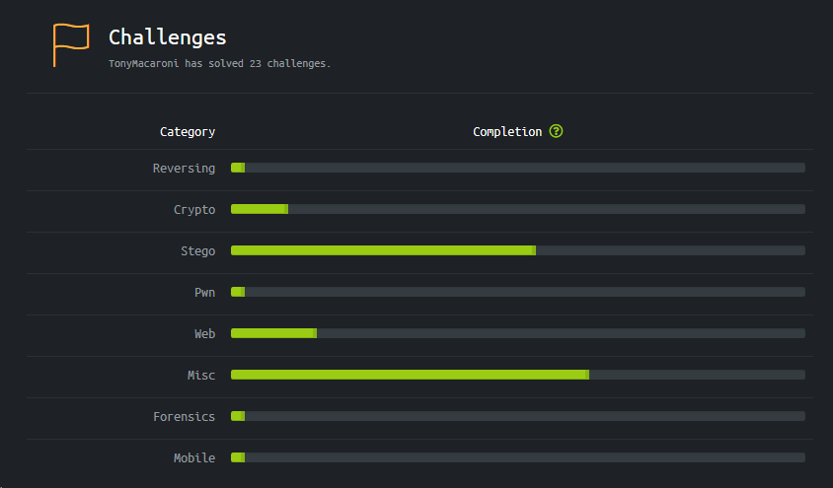Figuur 1 – overzicht van de HackTheBox challenges die opgelost zijn tijdens de voorbereidingen

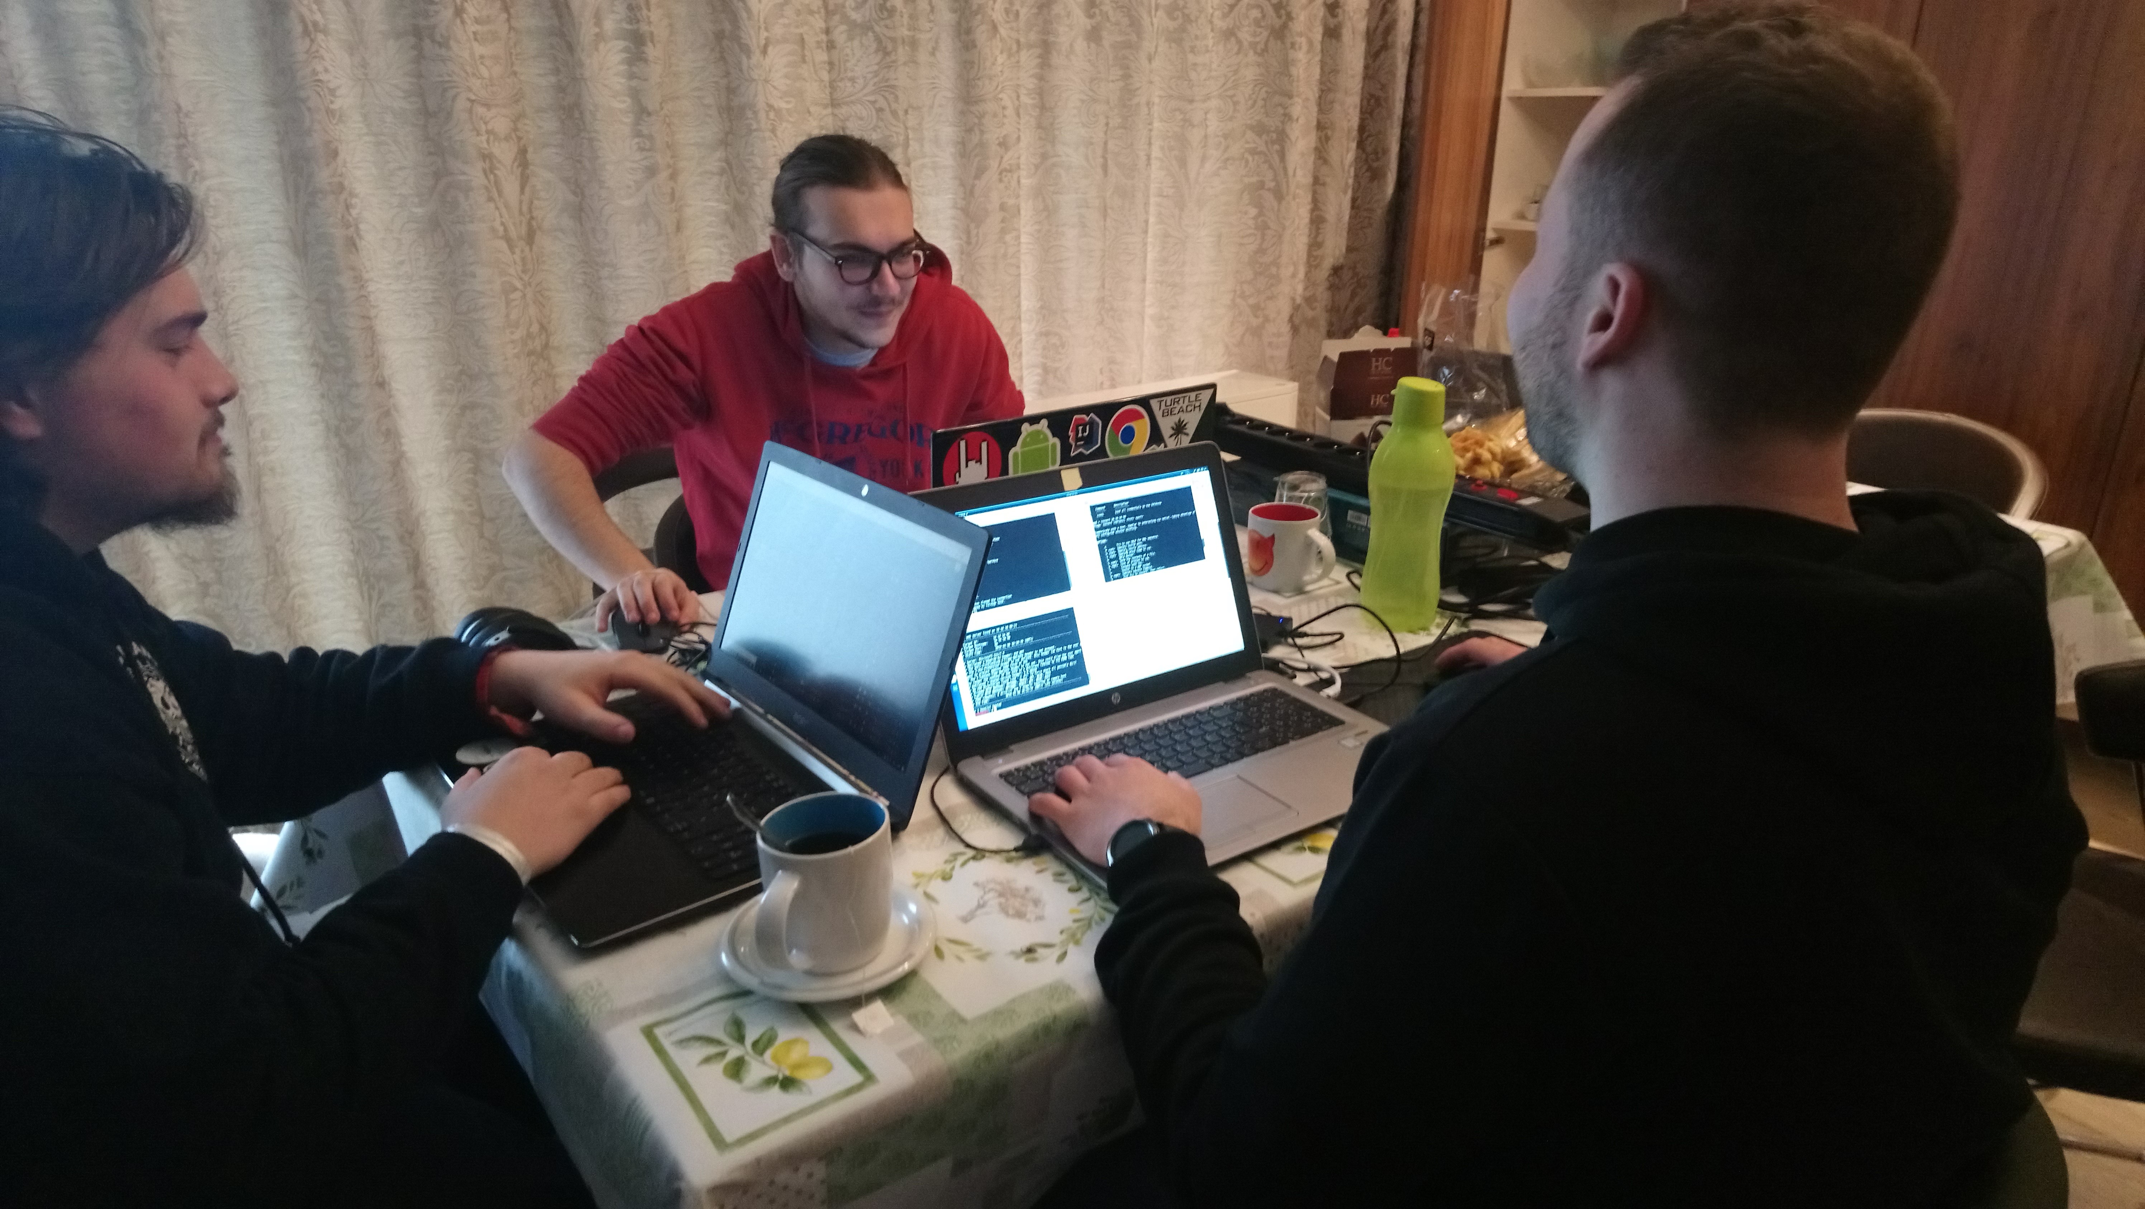

Foto - voorbereiding 1 bij Anthony

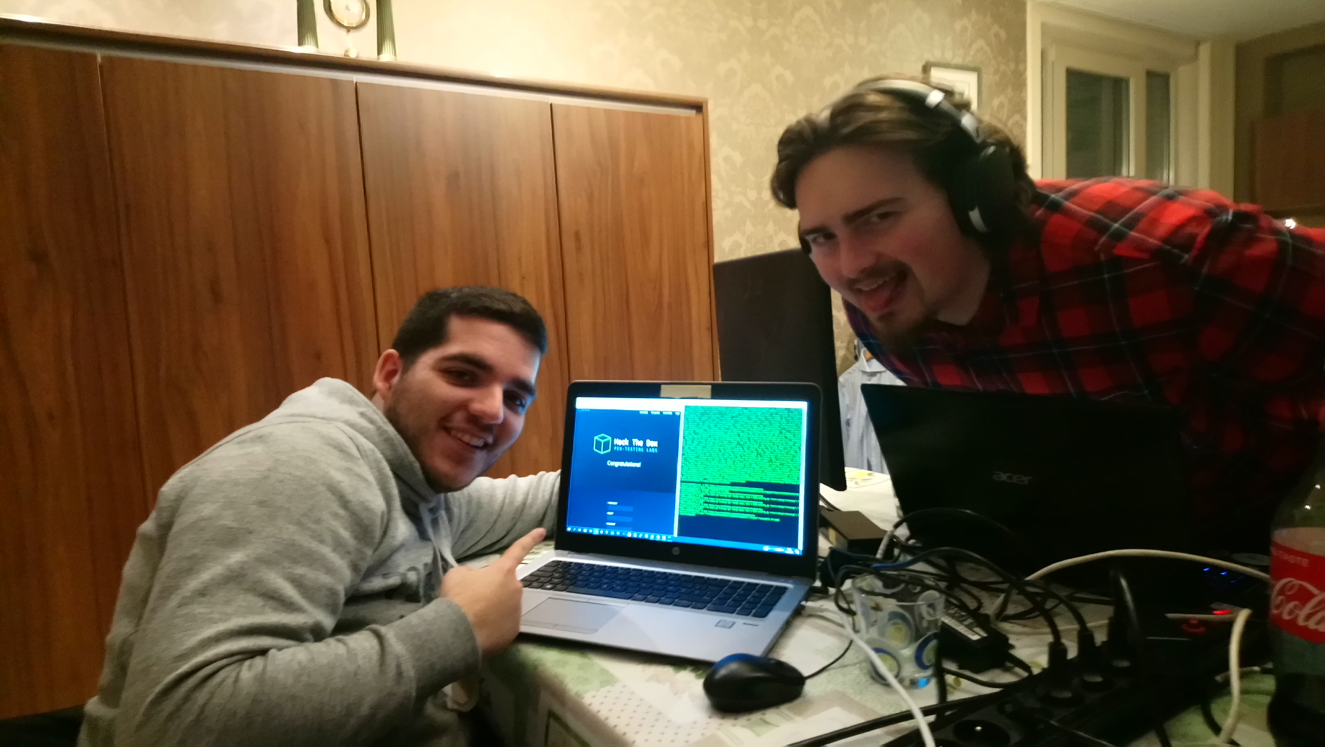

Foto 2 - Berre is binnengeraakt in HackTheBox

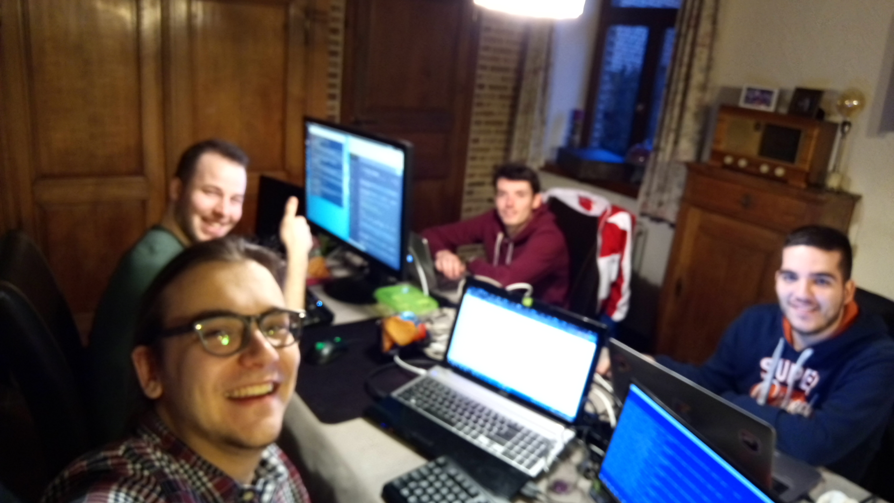

Foto 3 - voorbereiding 2 bij Dries

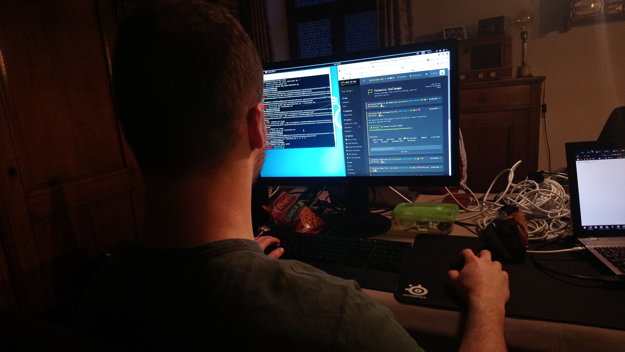

Foto 4 - Dries test zijn scripting skills op HackTheBox

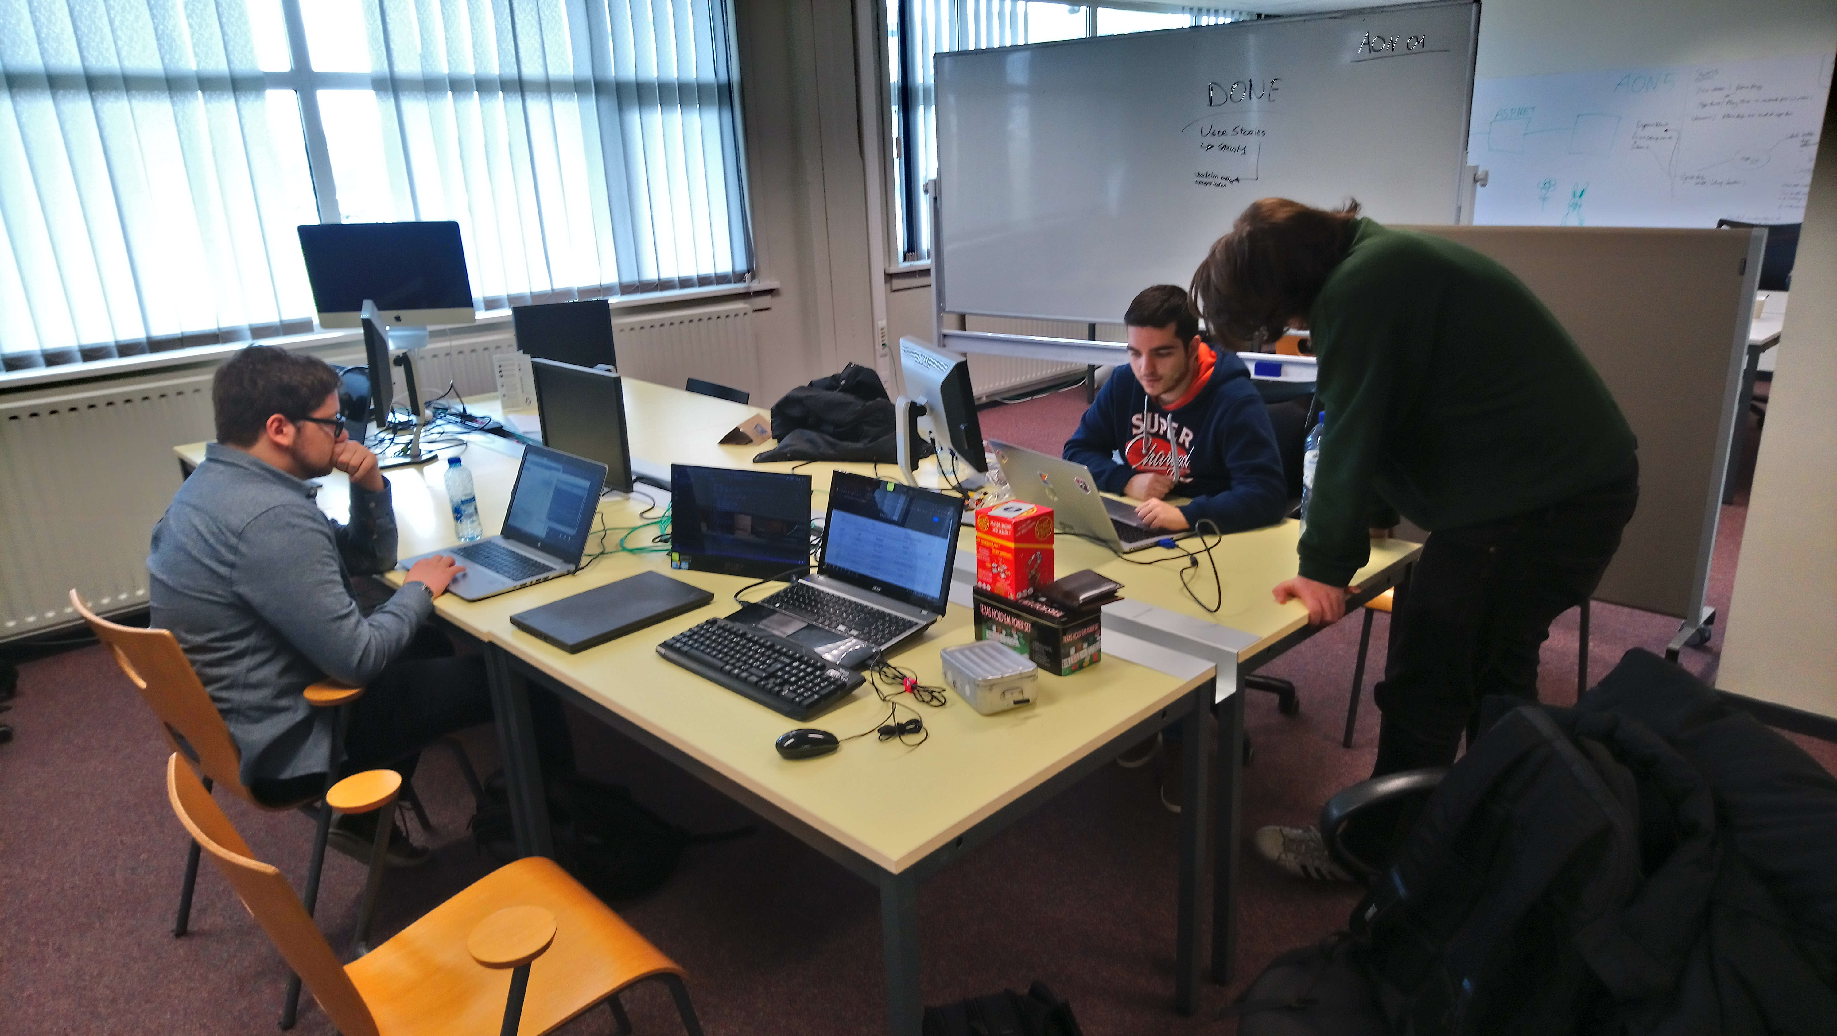

Foto 5 - voorbereiding 3 op iSpace

# Verslag uitwerking/uitvoering opdracht (min. 500 woorden) (=TAAK, ACTIES, RESULTAAT)

Tijdens de Cyber Security Challenge Belgium 2019 werden we onderworpen aan verschillende opgaven in verschillende domeinen van cyber security. De uitwerking van de challenges die wij opgelost hebben, hebben we uitgeschreven in een writeup en gecategoriseerd per onderwerp.

## Miscellaneuos

### Acient Writings #1

Deze opgave gaf ons onderstaande code, zonder verder enige informatie

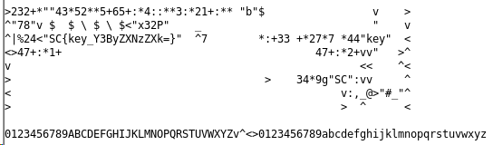

Na een korte analyse kwamen we er al snel achter dat dit een vorm is van een esoterische taal. Een esoterische (programmeer)taal (ofwel esolang) is een taal die zelden gebruikt wordt om te programmeren, maar wel een programmeertaal die ontworpen is om de grenzen van computer programmeertaal ontwerp te testen, als hackinterface of als grap.

Bovenstaande opgave is een voorbeeld van Befunge93. Dit hebben we gevonden door deze te vergelijken met een lijst esolangs. Dan hebben we naar een tool gezocht om deze te decoderen. De tool: <http://www.quirkster.com/iano/js/befunge.html> . Na het decoderen bekwamen we de flag.

**Flag: CSC{z$~key_#eQ@y}**

### Acient Writings #2

Bij deze challenge krijgen we het eerste en laatste deel van de code en moet je het middelste deel achterhalen.

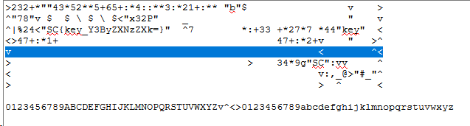

Na een korte opzoeking van hoe deze esolang precies werkt, vonden we al snel welke lijn er precies miste. Deze lijn code moesten we doorgeven aan een interpreter (externe link) en dan verkregen we de flag.

**Flag: CSC{#d^wv<>e23$&@dDHC}**

### Jailbreak #1

Bij deze challenge kregen we een .zip bestand met een wachtwoord erop (5_T1m3s.zip). Dit hebben we moeten kraken met volgende tool in Kali: Fcrackzip -b -l 1-5 zipfile

Na een paar minuten wachten verkregen we het wachtwoord van de zip en in de zip zat een bestandje waar de eerste flag in zat (flag.txt)

**Flag: CSC{!DkePxsmùc%ksj@HK}**

### Jailbreak #2

Na het oplossen van Jalbreak #1 krijg je 4 files:

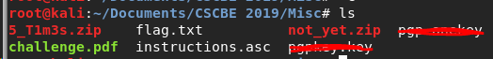

Als je een cat doet van challenge.pdf vind je daarin een stream dat een pgp key vormt, nadat het gedecrypteerd wordt van base64. En iets verder kom je de *passphrase* tegen:

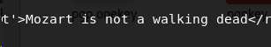

In de instructions.asc file staat het geëncrypteerde bericht

Met een online tool (<https://8gwifi.org/pgpencdec.jsp>) kan je het bericht decrypteren: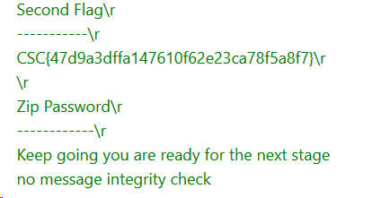

**Flag: CSC{47d9a3dffa147610f62e23ca78f5a8f7}**

### Jailbreak #3

Na de vorige challenge krijg je een .zip file not_yet.zip deze moet je uitpakken met een script:

*while [ "find . -type f -name '*.zip' | wc -l" -gt 0 ]; do find -type f -name ".zip" -exec unzip -- '{}' ; -exec rm -- '{}' ;; done*

(dit omdat het 40k zips ineens zijn)

Als dit script een paar uren heeft kunnen runnen dan geeft het uiteindelijk het laatste zip bestandje: enterthematrix.zip, om deze te unzippen heb je een wachtwoord nodig dit staat letterlijk op de afbeelding opensesame.jpg

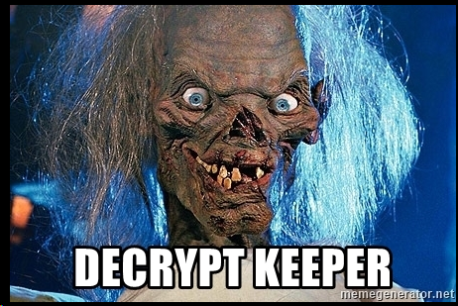

Als de file geunzipt is (met wachtwoord: DECRYPT KEEPER) dan verkregen we een html-file. In de html file is een script te vinden en in dat script zit een CHAR ARRAY met alleen maar 1,0. Deze 1en en 0en worden eruit gehaald (alle ‘ “ ‘ en ‘,’ eruit gefilterd). Daarna is er een bitshift naar rechts nodig (dus een extra 0 van voor toevoegen en de laatste bit wegdoen) en als deze binaire code naar tekst wordt geconverteerd dan werd de flag verkregen.

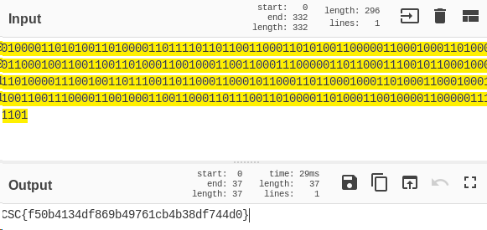

**Flag: CSC{f50b4134df869b49761cb4b38df744d0**}

## Steganography

### Digital Brussels

Bij deze opgave kregen we een afbeelding die bijna hetzelfde is als de achtergrond van de website van de challenge.

Als je de verkregen afbeelding vergelijkt met het origineel (achtergrond van de CSC site) dan merk je op dat er een verschil is in de ramen van het “HiSense” gebouw

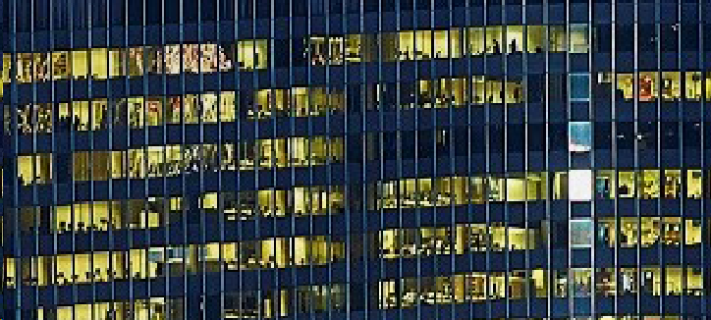

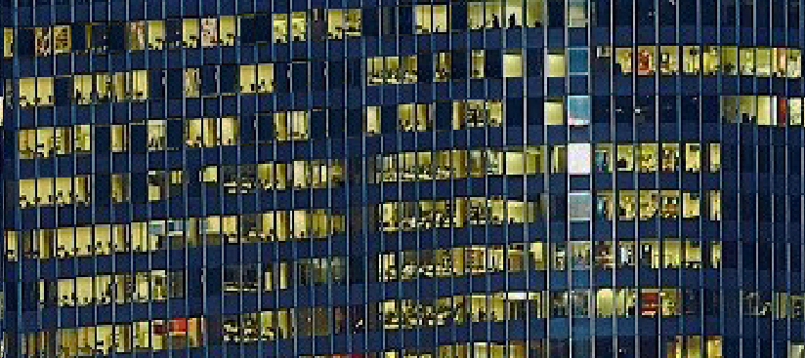

Als je de donkere ramen als 0 ziet en de lichte ramen als 1 dan kom je een binaire code uit

Als deze geconverteerd wordt naar tekst vind je de flag.

011000110111001101100011011110110111100100110000011101010101111101010111001100010110111001111101

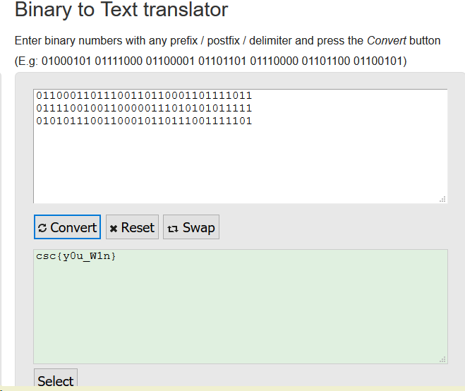

**Flag: csc{y0u_W1n}**

## Forensics

### Alien Object

Bij deze challenge kregen we een afbeelding van de ruimte. In de metadata van de foto staat een base64 string:



Als deze gedecrypteerd wordt met CyberChef dan vonden we de flag.

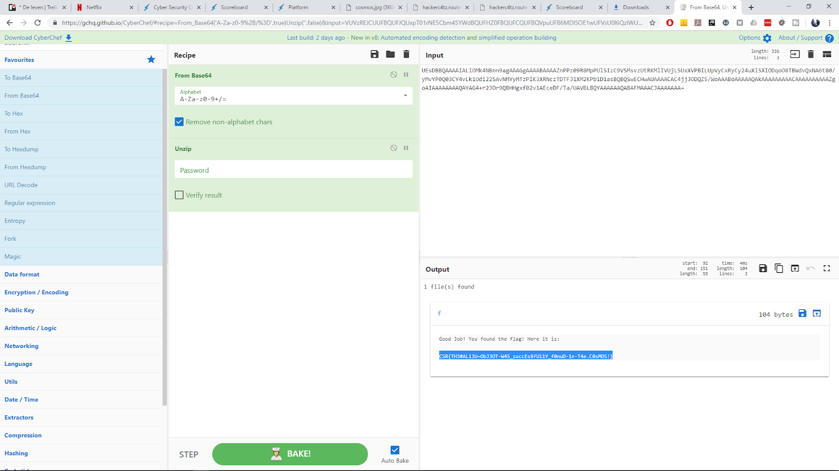

**Flag: CSR{TH3#AL13U~ObJ3OT-W4S_succEs8fUl1Y_f0nuD-1n-T4e.C0sMOS!}**

### Dragon.E01

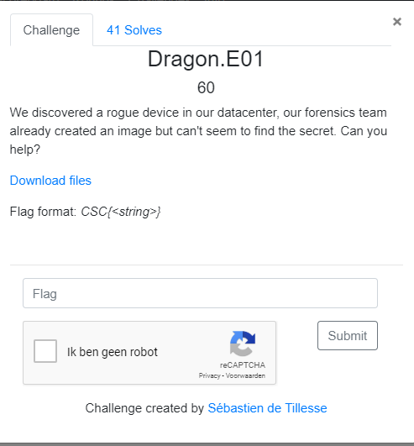

We hebben FTK Imager gebruikt om de dumps te kunnen lezen. In wallpaper.jpg zit de flag verstopt.

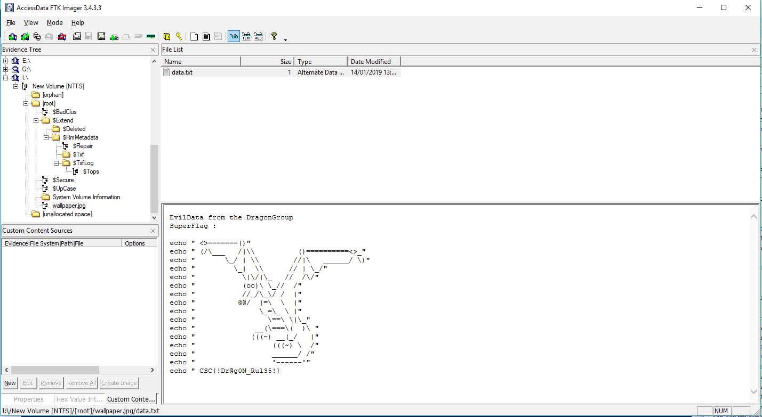

**Flag: CSC{!Dr@g0N_Rul35!}**

## Web

### EZRouter

In deze challenge kreeg je de login pagina van een router. Na een beetje zoeken kwamen we erachter dat je gewoon kon inloggen met het standaard paswoord van het weergegeven type router. Vervolgens kreeg je gewoon de flag te zien.

### H4cker C4TZ #1

Bij de hackercats uitdagingen kregen we een website (link) waar verschillende flags op verstopt zaten. Hier hebben we er 3 van de 5 van gevonden.

### H4cker C4TZ #2

In de Jquery file van de website zat de 2e flag verstopt

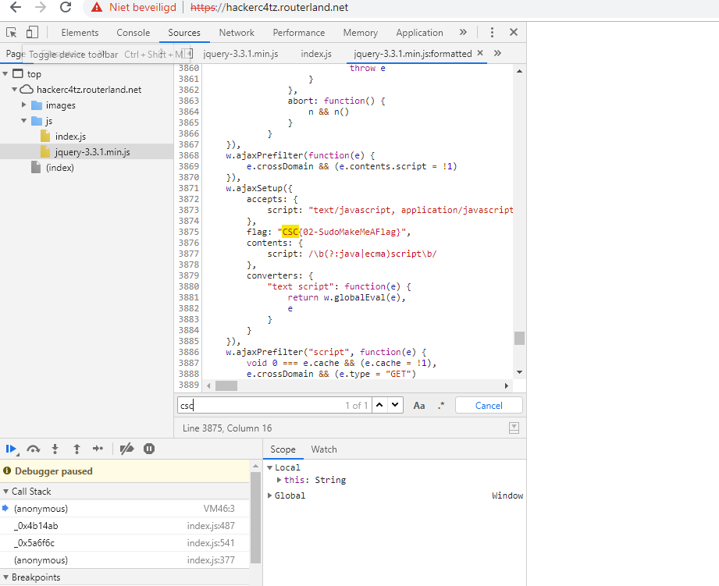

**Flag: CSC{02-SudoMakeMeAFlag}**

### H4cker C4TZ #3

Deze flag zat verstopt in het certificaat van de website.

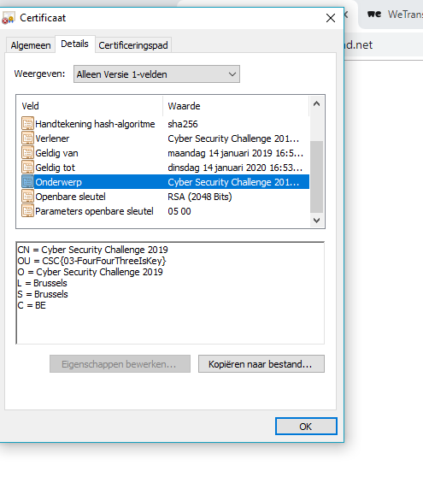

**Flag: CSC{03-FourFourthreeIsKey}**

Naast de gevonden oplossingen hebben we ook nog andere challenges geprobeerd deze helaas zonder succes, waaronder reverse engineering, exploitation en cryptografie.

## Enkele sfeerbeelden van de challenge:

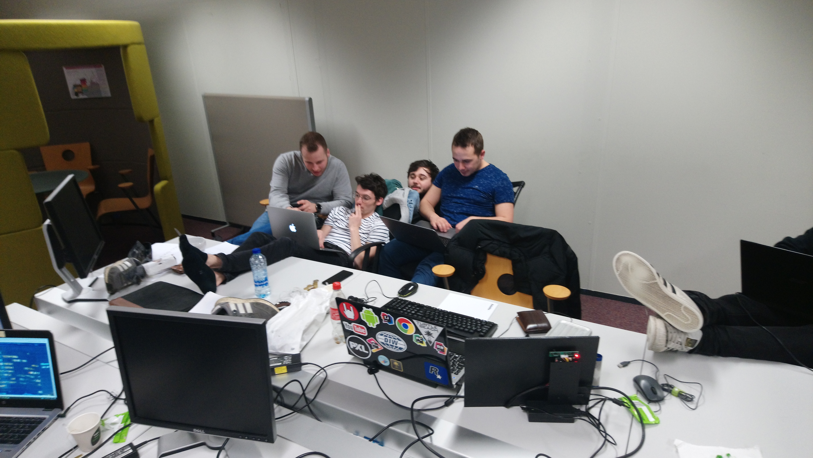

Foto 6 - Gilles & Dries zijn hevig aan het nadenken over een challenge terwijl team Batsers hen bespioneert

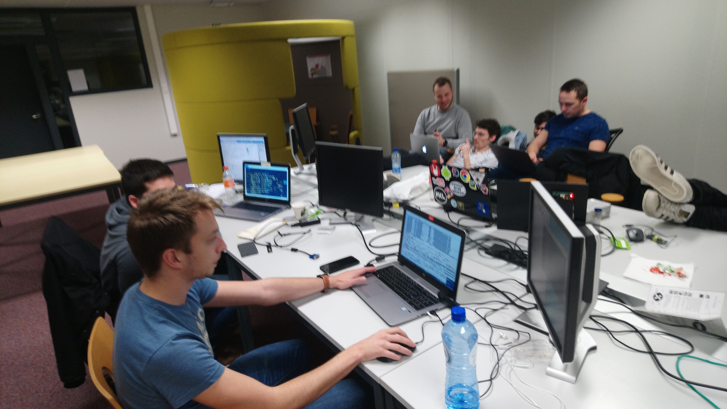

Foto 7 - Team RSA(s)killers en Team Accidental Brute Force aan het werk

Tijdschema:

|  |  |  |
| --- | --- | --- |
| Datum | Aantal uur | Beschrijving |
| 09/02/2019 | 6 uur | Samenkomst bij Anthony: HackTheBox Stego challenges, Miscelaneous challenges, Web challenges |
| 23/02/2019 | 8 uur | Samenkomst bij Dries: HackTheBox Miscelaneous challenges, Crypto challenges |
| 09/03/2019 | 8 uur | Samenkomst Corda: OverThe Wire challenges en HackTheBox Reverse Engineering challenges |
| 13/03/2019 | 16 uur | CSC dag 1 (10u-24u) op Corda + (2u-4u) Thuis |
| 14/03/2019 | 6 uur | CSC dag 2 (12u-18u) op Corda |

## Resultaat

We zijn op de 43ste plaats geëindigd met 505 punten (als 3e beste PXL Team), waardoor we bij de top 20% beste team zaten!



# Reflectie opdracht (min. 250 woorden) (=REFLECTIE, TRANSFER)

## Joren

De CSC is voor ons gestart enkele weken voor de effectieve challenge. We zijn af en toe samengekomen om te oefenen en zelfs het weekend voor Woensdag 13 maart hebben we een badge afgehaald zodat we een hele dag op iSpace konden oefenen. Dit hebben we gedaan aan de hand van Hack The Box challenges. Dit zijn challenges aan de hand van de het *capture the flag* principe.

Mijn enigste ervaring met wedstrijden in IT was de Hack The Future challenge van dit schooljaar waar Anthony en ik aan meegedaan hadden onder de naam Accidental Brute Force. We hadden de 3e plaats gehaald. We zijn er naartoe geweest met onze algemene kennis de we opgedaan hebben op school en zo zijn we ook begonnen aan de CSC. Met dan een lichte voorbereiding door Hack The Box challenges op te lossen.

Woensdag 13 maart hadden we om 09u30 afgesproken in iSpace op de Corda campus. We zaten allemaal klaar om ervoor te gaan. Voor mezelf was het doel om mijn kennis te meten tegenover de challenges van dit jaar. Dit puur om te weten waar ik zelf nog aan moet werken. Het hoofddoel van het team was om in de top 50 te geraken en eventueel naar de pre-finale te mogen doorstoten. De top 10 leek voor ons een heel moeilijke opgave.

De dag startte heel positief. We hebben zelfs enkele uren in de top 10 gestaan. De eerste challenges gingen vlot. Zelf heb ik me beziggehouden met de web en steganografie challenges voor het eerste deel, maar tegen 6 uur was ik even verzadigd aan informatie. Het blijven zoeken en zoeken werd me even te veel. Gelukkig was er pizza. Na een diner break zijn we er terug ingevlogen en heb ik verder gezocht naar andere challenges.

Omdat ik redelijk vast begon te zitten bij de web challenges ben ik andere challenges proberen op te lossen. De makkelijkere web challenges had ik al gevonden, maar de moeilijke web challenges waren echt wel moeilijk. De rest van het team had ook al enkele challenges gevonden en ik heb geprobeerd mijn team te ondersteunen met mijn kennis. Zelf heb ik Alien Object (Cosmos) nog gevonden waar het team al even op zat te zoeken maar ik had gezien dat in de meta-data een camera naam stond die versleuteld was met wat leek op een BASE64 versleuteling. Dit klopte ook en heb ik via CyberChef de boodschap kunnen versleutelen en er zat een key in. Ook de dragon challenge was niet moeilijk. Ik heb via FTK imager de image file ingeladen en zo in de hexdump de code teruggevonden. De web challenges die ik eerder gevonden had waren eerder straight forward. Er zat een key in een certificaat en er zat een key in de JS code en ga zo maar verder.

Voor de tweede dag heb ik van thuis uit nog geprobeerd mee te helpen maar ik kwam niet veel verder bij de zaken waar ik woensdag nacht aan vast zat. Zelf moest ik om 14u in Leuven zijn voor een Sound Engineering opdracht.

In het algemeen ben ik blij met de prestatie van mezelf en het team. Het was een toffe ervaring en ik vind dat we nog een hele lange weg hebben te gaan in het algemeen als student en onderwijs als je kijkt naar de teams in Duitsland die veel vlotter de flags gevonden hadden. De link tussen de challenges en de leerstof is er zeker wel maar er is zeker nog ruimte genoeg voor vooruitgang.

Ik ga zeker het beste van mezelf geven in de halve finale.

## Gilles

We zijn de woensdag op tijd samengekomen aan de Corda campus om aan onze challenges te beginnen. We zijn dan ook allemaal tot redelijk laat gebleven.

Ik heb heel lang vastgezeten op 2 challenges van 70 en 90 punten. Deze challenges hadden ook verschillende stages. Ik ben door een paar van deze stages geraakt maar bij beide niet tot het einde. Hierdoor heb ik niet veel punten voor mijn team kunnen opleveren maar toch veel geleerd hierdoor.

Ik vond het wel een toffe dag waar we zeker als groep een beetje gebond hebben. Ook hebben we veel bijgeleerd uit elkaars challenges. Zo heb ik een paar nieuwe tools geleerd. En de manier om de ramen te gebruiken in binair gaat me nog lang bijblijven.

Mijn sterke punten zijn zeker de web challenges. Aangezien ik in mijn vrije tijd ook een beetje restfull web ontwikkel, heb ik een goed idee hoe dit in elkaar zit en waar de flags verstopt kunnen zitten.

Er waren duidelijke linken met de opleiding zowel op SnB vlak als op het van de programeer vakken die we in het 2de jaar hebben gezien.

Mijn doel uiteindelijk was gewoon op top 50 te halen voor iTalent uren. Maar nu we in de halve finale staan vind ik het wel een toffe extra.

## Dries

Op 13 Maart hebben we als team (Accidental Brute Force) deelgenomen aan de Cyber Security Challenge Belgium. De deelname aan de wedstrijd ging door op iSpace maar vooraf zijn we ook enkele keren samengekomen. Als voorbereiding hebben we vooral Hack The Box en Over The Wire challenges opgelost. Dit was best een goede voorbereiding aangezien sommige challenges wel gelijkaardig waren. Voor de effectieve challenge zijn ze we samen op iSpace gaan zitten met de rest van de PXL teams. Iedereen koos willekeurig een challenge uit 1 van de categorieën (Forensics, Cryptografie, Web, …) en probeerde deze zo snel mogelijk op te lossen. Als ik het dan even niet zag of iemand anders had hulp nodig had, gingen we samen zitten om zo een frisse kijk op de challenges te krijgen. Tot in de namiddag ging dit allemaal vrij vlot en losten we de ene na de andere challenge op. We hebben dan ook een tijdje in de top 10 gestaan. Tegen de avond waren onze hersenen een beetje dolgedraaid en ging dit allemaal iets minder vlot maar hier en daar hebben we toch nog wat vooruitgang geboekt. De pizza bevoorrading van de PXL heeft ons even nieuw leven ingeblazen waardoor we tegen het eind van de dag toch nog wat flags hebben kunnen vinden. De volgende dag zijn Anthony en ik nog terug naar iSpace gegaan en hebben we samen met een ander team (De Batsers) nog een laatste inspanning geleverd. Gilles en Joren hebben ons van thuis uit support gegeven. Uiteindelijk zijn we heel tevreden met het resultaat aangezien we naar de halve finale mogen gaan. Hier kan ik echter nog niks over zeggen aangezien deze nog niet heeft plaatsgevonden ten tijde van dit verslag.

## Anthony

Woensdag ochtend (13/03) zijn mijn team en ik samengekomen op iSpace op de Corda campus en zijn we met een open mind begonnen aan de Challenge. Ons hoofddoel was om in de top 50 te geraken, daarnaast wilde we ook graag doorstoten naar de finale (volgende ronde). Hiervoor hebben we dan ook de nodige voorbereidingen getroffen, hierbij heb ik meestal het initiatief genomen om een bijeenkomst te regelen. Zo zijn we een keer bij mij thuis samengekomen, een keer bij Dries en dan nog een laatste keer op iSpace in het weekend voor de wedstrijd.

Aan het begin van de competitie ging alles heel vlot. Ik had me vooral gefocust op de Steganografie en Cryptografie *challenges*, omdat ik hier de meeste ervaring mee had. Daarnaast heb ik de m*iscelaneous challenges* gedaan, deze gingen in het begin heel vlot omdat ik al eerdere ervaringen had met *esolangs* (voorbereiding Hack The Box). En ook het kraken van Zip bestanden is me niet onbekend. De laatste *jailbreak challenge* was wel een hele klus want het scriptje om alle zips uit te pakken heeft enkele uren zitten runnen voordat we op het laatste zip bestandje uitkwamen. Bij deze uitdaging heb ik tot midden in de nacht zitten zoeken naar de sleutel van het laatste zip bestandje, omdat ik op het verkeerde spoor werd gebracht door een ander team. Uiteindelijk bleek het wachtwoord gewoon simpele tekst op een meegeleverde afbeelding te zijn. De verlossing was groot maar er was ook de frustratie dat ik zo lang op zoiets simpel had zitten zoeken. Ook de heugenis was groot dat we op dat moment op de 18e plek stonden.

De 2e dag waren we nog maar met 4 op iSpace Dries en ik, en Jarne en Michiel van het team Batsers. Deze dag hebben we echter geen flags meer kunnen vinden, omdat we de hele tijd vast zaten en niet meer wisten wat we moesten doen. We hebben nog wel verschillende *challenges* geprobeerd, maar na 6 uur zonder flag te vinden zijn we uiteindelijk gefinisht op de 43ste plaats. Hierbij was ons hoofddoel bereikt, echter dachten we niet goed genoeg gehaald te hebben voor een plek in de pre-finals, tot we de vrijdag erop een mailtje kregen dat we geplaatst waren voor de pre-finals. Totaal onverwacht, maar toch wel heel blij dat we verder mogen gaan naar de volgende ronde.

Als laatste zouden we als team de PXL willen bedanken voor de traktatie op pizza.